滁州市奥体中心项目雕塑设计任务书
一、项目概况
滁州市奥体中心项目是承办安徽省十五运的主要场馆，项目位于滁州大道东、明湖西岸半岛区域（明湖水域面积约5.5平方公里），规划占地面积811.5亩。
项目总建筑面积约13.24万m²，分一场两馆，其中体育场：建筑面积69988m²，观众坐席40000座，建筑高度46.1m。体育馆：建筑面积 31978m²，观众坐席6551座，高度30.45m；游泳馆：建筑面积29897 m²，观众坐席1676座，高度27.65m；体育生态公园、全民健身活动中心及其他配套设施等。
建筑设计立意及效果图：

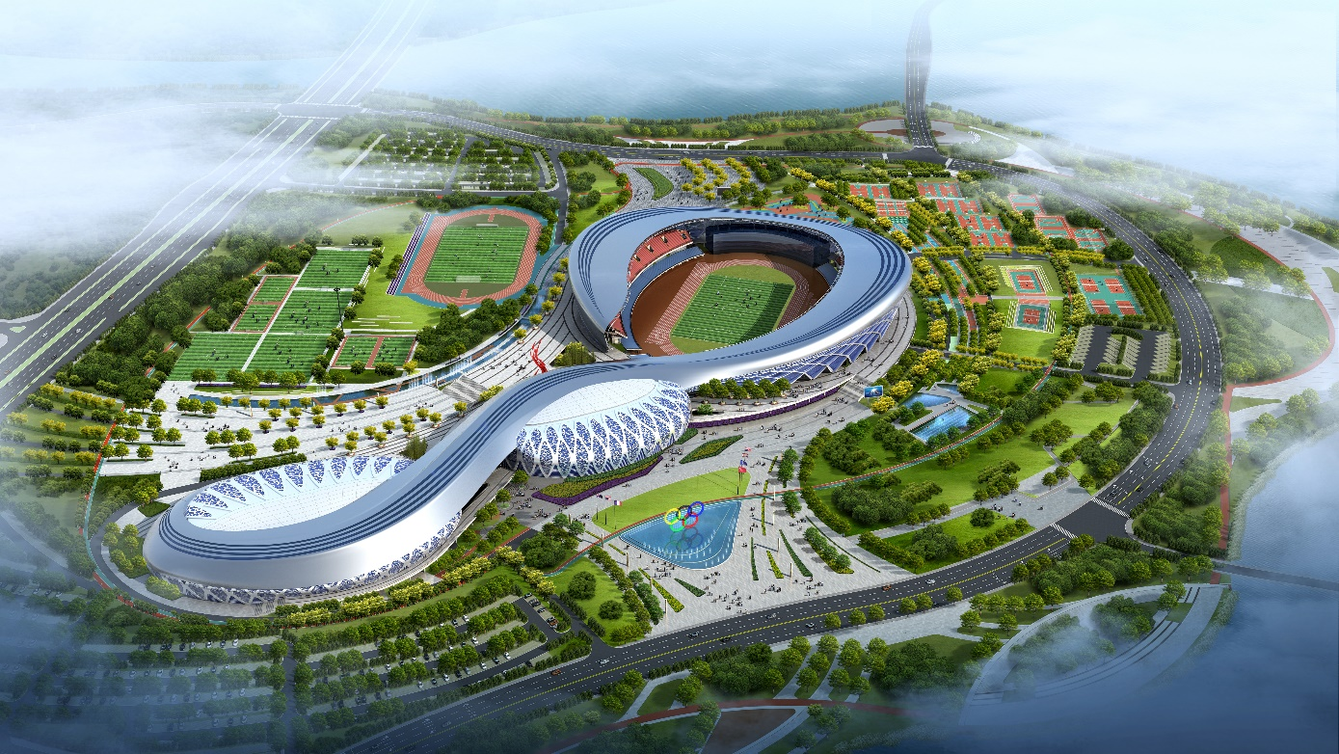
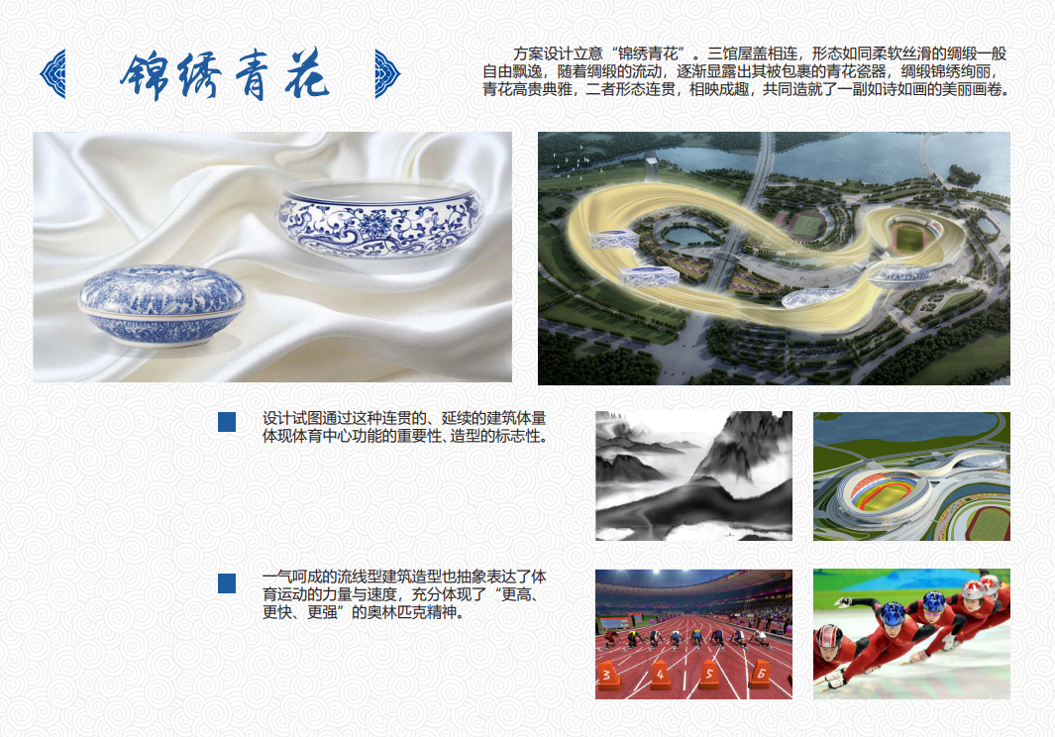
滁州市奥体中心项目效果图
二、设计范围
本项目设计雕塑为位于项目南广场水景内雕塑（图示现奥运五环位置），一座。
三、设计内容及要求
1、本次设计为雕塑方案设计；
2、本项目雕塑整体设计要求：
滁州市奥体中心项目作为滁州市举办各类高规格比赛的主要场地、承办2022年安徽省第十五届运动会的主要场地、市民全民健身中心、休闲娱乐场所，雕塑设计须满足：兼顾安徽省第十五届运动会、项目区域建筑景观环境规划设计理念和滁州市地域文化。
3、本项目主体建筑和景观施工已基本完成，雕塑作品要求与主体建筑、景观有较高的融合度，雕塑视觉效果不得对主体建筑产生不利影响。在尊重项目整体建筑景观环境规划设计原则的前提下，完成雕塑方案设计。
4、雕塑位于项目南广场，为项目主要人行广场，设计需根据雕塑所处的空间位置，对雕塑大小尺寸进行精确选定。本项目雕塑应在满足投资控制的要求下，可结合一定的声光电以及多媒体等现代科技，打造一个具有标志性的艺术品。雕塑设计的形式应该是被大多数市民能够接受的且具备创新性。雕塑设计应兼顾远近、昼夜等不同状态下的效果。
5、雕塑设计合理选材，要求使用寿命不低于 20 年。
6、雕塑设计方案中所涉及的包括肖像权、著作权等在内的一切授权或许可，及设计方案不会侵犯任何第三方的合法权益。
四、设计文件要求
设计文件应包括：设计方案、设计说明、初步设计图纸、雕塑模型。其中：
1、设计方案为不少3个视角的效果图；
2、设计说明指设计方案的创意基础、创作过程、创作理念、灵感和概念的详细说明，还应包括关于雕塑的材质、尺寸、估算造价（约75万元）等；
3、初步设计图纸（由中选应征人在签订合同前提供）应能够有效指导下一阶段的雕塑制作安装工作；
4、雕塑模型指设计雕塑的实体模型，材质不限，外观效果须与最终成品一致，高度约30cm。

